Toplu Taşıyıcılı Modülasyon
Toplu taşıyıcılı modülasyonun temel kavramı gönderilen bit akışını birçok alt akışa bölüp farklı yollar üzerinden hedefe göndermesi üzerine kurulmuştur. Genellikle, ideal yayılma şartı sağlandığında alt kanallar dik açılıdırlar. Her kanaldaki veri hızı toplam veri hızından çok daha azdır. Buna bağlı olarak, kanallarının bant genişliği sistemin toplam bant genişliğinden daha azdır. Alt akışların sayısı her alt kanalın normal kanaldan daha az bir bant genişliği olduğunu sağlar. Bu yüzden, alt kanallarda semboller arası girişim (ISI) küçüktür. Toplu taşıyıcılı modülasyonda, alt kanalların bitişik olmasına gerek yoktur. Böylece, toplu taşıyıcılı yüksek hız iletişim için geniş sürekli spektrum bloklarına ihtiyaç yoktur. Ayrıca, toplu taşıyıcılı modülasyon dijital olarak etkili biçimde uygulanmıştır. Dik frekans bölmeli çoğullama (OFDM) denilen bu farklı uygulamada ISI, çevrimsel öbek kullanımı sayesinde tamamen elimine edilebilmektedir.
OFDM
Frekans Bölüşümlü Çoğullama (FDM), frekans seçimli kanallarda sinyal iletimi için yaygın bir şekilde kullanılan tekniktir. Temel olarak bu teknikte, kanal band genişliği bölünerek her bir taşıyıcı için tahsis edilmiş frekanslarda düşük hızlardaki taşıyıcıların çoğullanması sağlanır. Alıcıda sinyalleri birbirinden ayırmak için taşıyıcı frekans boşluklarının birbiri üzerine binmemesi gerekmektedir. Bu zorunluluk, frekans spektrumundan tam olarak verim alınmasını engellemektedir. Band genişliğinden daha fazla yararlanmak için dikgen frekans bölüşümlü çoğullama tekniği (OFDM) çıkarılmıştır. OFDM, genel olarak veri akışını düşük hızlı alt taşıyıcılara bölerek paralel kanallarda ileten bir modülasyon ve çoğullama tekniğidir. OFDM ile FDM arasındaki en temel fark; OFDM sisteminde taşıyıcı spektrumları birbiri üzerine binmekte ve bu taşıyıcıların birbirlerine dikgen olması sayesinde spektral verimlilik elde edilmektedir. Bu sayede elde edilen band genişliği tasarrufu aşağıdaki şekilde açıkça görülmektedir. Bu teknikte; sinyalin düşük hızlarda iletilmesinden dolayı sinyal periyodu uzun bir şekilde kalacak ve sinyaller arası girişim problemi azaltılacaktır. Ayrıca bu sistemdeki alt taşıyıcıların düşük hızlı olmaları, çoklu yolun meydana getireceği olumsuz etkilerine karşı daha fazla gürbüzlük sağlayacaktır.
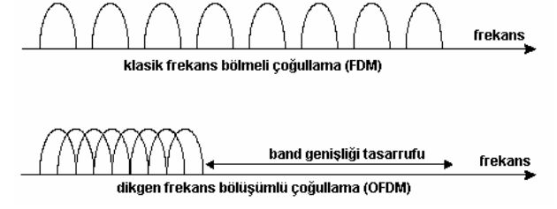
Şekil 1 : OFDM Kullanılarak sağlanan band genişliği tasarrufu
OFDM, aynı zamanda kanalın etkisiyle çerçevede oluşan simgeler arası girişimi (ISI) yok edebilme özelliğine sahiptir [5]. Bunun için en uygun yöntem, ardı ardına gelen OFDM çerçeveleri arasına periyodik ön ekin (CP) kanal gecikmesinden (delay spread) büyük olacak şekilde seçilerek ilave edilmesidir. Ayrıca OFDM de ters ayrık fourier dönüşümü kullanılmakta ve bu sayısal işaret işleme tekniği sayesinde sistemdeki alt taşıyıcıların bir birilerine dikgen olması sağlanmaktadır.
OFDM Tarihsel Gelişimi
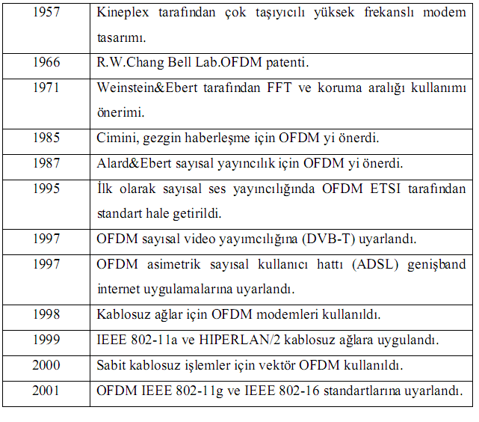

OFDM Teorisi
OFDM, çok sayıda modüle edilmiş alt taşıyıcı kullanarak veri iletiminin parelel olarak yapıldığı bir tekniktir. Bu alt taşıyıcılar (yada alt kanallar), mevcut band genişliğini böler ve her bir taşıyıcı için yeterli bir şekilde frekans ayrılarak bu alt taşıyıcıların dikgen olması sağlanır. Taşıyıcılar arasındaki dikgenliğin anlamı; her bir taşıyıcının bir sembol periyodu üzerinde tam sayı periyotlara sahip olmasıdır. Bu sayede her bir taşıyıcının spektrumu, sistemdeki diğer taşıyıcıların her birinin merkez frekansında bir sıfıra sahip olacaktır. Bunun sonucunda taşıyıcılar arasında spektral olarak üst üste binme olmasına rağmen herhangi bir girişim meydana gelmeyecektir . Taşıyıcılar arasındaki bu ayrıklık teorik olarak minimum olacak ve çok iyi bir şekilde spektral verimlilik sağlanacaktır. OFDM sistemleri, kablosuz ortamlarda genellikle frekans seçimli çoklu yol tarafından oluşturulan semboller arası girişim (ISI) problemine karşı da kullanılan bir tekniktir. Her bir alt taşıyıcı sembolü, kanal darbe cevabından daha uzun oluşturarak düşük veri hızlarında modüle edilir. Bu yolla ISI azaltılabilir. Daha da fazlası, eğer ardışıl OFDM sembolleri arasında koruma aralığı yerleştirilirse ISI etkisi tamamiyle ortadan kaldırılır [5]. Kullanılacak bu koruma aralığı, çoklu yol gecikmesinden daha uzun olmalıdır. Her bir alt taşıyıcı düşük veri hızlarında çalışmasına rağmen, fazla miktarda alt taşıyıcı kullanılarak toplamda yüksek veri hızları elde edilebilir. Semboller arası girişim etkisi (ISI), çok küçük yada OFDM sisteminin çalışmasını etkilemeyecek yapıda olmalı ve bu sayede alıcı tarafta bir dengeleyiciye gerek duyulmaması gerekmektedir. Bir OFDM sisteminin temel olarak blok diagramı Şekil 2`deki gibidir:
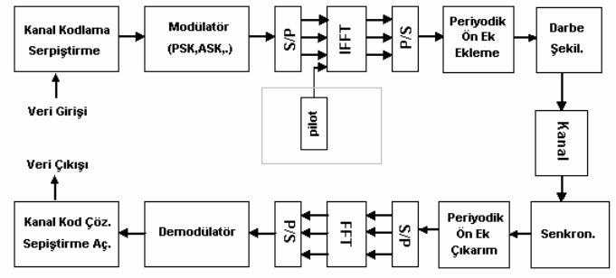
Şekil 2 : OFDM Alıcı Verici Yapısı
OFDM, giriş verisine ve kullanılan modülasyon işlemine bağlı olarak gereken spektrum seçilerek meydana getirilir. Ve kanalda meydana gelebilecek bozulmalara karşı kanal kodlaması ve serpiştirme yapılır. Üretilecek her bir taşıyıcı, iletim için tahsis edilir. Gerekli olan taşıyıcı ve genlik fazı, modülasyon işlemine (tipik olarak BPSK,QPSK veya QAM) bağlı olarak hesaplanır. Daha sonrasında IFFT, bu spektrumu zaman domeni sinyaline çevirir. FFT, periyodik zaman domeni sinyalini kendisinin karşılığı olan frekans spektrumu sinyaline dönüştürür. Karşılık dalga şeklini bularak dikgen sinozaidal parçaların toplamı bulunur. Sinozoidal parçaların genlik ve fazı, zaman domeni sinyalinin frekans spektrumunu gösterir. OFDM sistemlerinde ters hızlı Fourier dönüşümü (IFFT) yada hızlı Fourier dönüşüm (FFT) algoritmaları, sinyalin modülasyonu ve demodülasyonunda kullanılır. IFFT/FFT vektörünün boyutu, çoklu yol kanalı tarafından ortaya çıkarılan hatalara karşı sistemin direncini belirler. Bu vektörün zaman aralığı, alınan çoklu yol sinyalindeki yankılanmaların maksimum gecikmesinden daha büyük olarak seçilmelidir.

